PFE IT6 — SOC Intelligent basé sur ELK + IA
Comment le modèle travaille — Module NIDS (MD_4)
Du reçu d'un événement brut à la sortie exploitée par Kibana : le pipeline complet, les deux paliers, l'algorithme HistGradientBoostingClassifier, et les cas limites gérés.

1. Vue d'ensemble
Le modèle NIDS traite les événements réseau en deux temps : un premier filtre binaire (normal ou attaque) appliqué à CHAQUE événement, puis une catégorisation fine appliquée UNIQUEMENT aux événements déjà flagués attaque par le premier filtre. Les deux paliers utilisent le même algorithme, HistGradientBoostingClassifier (scikit-learn), mais avec des features et des hyperparamètres différents.
Avant d'atteindre l'un ou l'autre des deux paliers, chaque événement traverse un pipeline de préparation commun (détection de source, adaptation vers un schéma canonique, gestion des champs manquants) — c'est ce pipeline complet, étape par étape, que ce document détaille.

2. Le pipeline, étape par étape
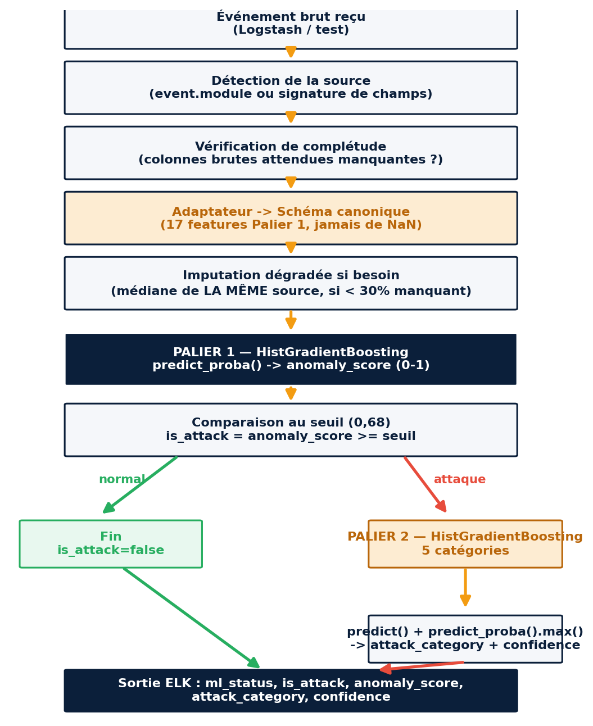
Schéma du pipeline complet, tel qu'implémenté dans commun/inference.py (classe NIDSPredictor).

2.1 Détection de la source
La source (netflow, cicflowmeter, zeek ou suricata) est déterminée soit explicitement (paramètre source, ou champ event.module — c'est ce que Filebeat renseigne nativement selon son module), soit par défaut via une signature de champs bruts caractéristiques (utile en test, hors ELK). Si la source ne peut pas être identifiée, l'événement part directement en ml_status="format_non_reconnu" — il n'est jamais perdu, juste non noté.

2.2 Vérification de complétude
Avant toute adaptation, le taux de colonnes brutes manquantes est calculé sur les colonnes attendues pour cette source (hors colonnes de label). C'est fait AVANT l'adaptation délibérément : l'adaptateur remplit déjà le palier 1 canonique par des zéros via finalize_dtypes(), donc après adaptation, une valeur manquante ne serait plus jamais visible.
Taux de champs manquants | Action | ml_status résultant
0% | Aucune action | ok
> 0% et < 30% | Imputation par la médiane de LA MÊME source | scoring_degrade
>= 30% | Aucun scoring forcé — l'événement n'est pas noté | format_non_reconnu
SEUIL_IMPUTATION = 0,30 dans le code. La médiane utilisée est toujours celle de LA MÊME source (jamais une constante fabriquée entre sources) — précalculée à l'entraînement et stockée dans hist_gradient_boosting/models/medianes_palier1/{source}.pkl.

2.3 Adaptation vers le schéma canonique
L'adaptateur correspondant à la source (netflow_adapter.py, cicflowmeter_adapter.py, zeek_adapter.py, ou suricata_adapter.py) convertit les colonnes brutes vers les 17 features canoniques du palier 1 (et les 5 features du palier 2 si disponibles, sinon NaN). Si l'adaptation échoue (colonnes inattendues, format corrompu), l'événement part également en format_non_reconnu plutôt que de faire planter le pipeline.

3. Palier 1 — Détection binaire
Le palier 1 reçoit les 17 features canoniques (jamais de NaN à ce stade, grâce à l'étape d'imputation dégradée) et calcule une probabilité d'attaque.
X = canon[TIER1_FEATURES].values.astype(np.float32)
proba = palier1_model.predict_proba(X)[:, 1] # anomaly_score, 0-1
is_attack = proba >= seuil_optimal # seuil = 0.68
anomaly_score = probabilité d'attaque estimée par le modèle (0 à 1, PLUS HAUT = plus suspect). Attention au sens : c'est l'inverse de l'ancien Isolation Forest, dont le decision_function donnait un score où PLUS BAS = plus suspect — un point à corriger si d'anciens dashboards Kibana trient encore sur cette ancienne convention.
Le seuil de décision (0,68) est GLOBAL, pas calibré par source : un seuil différent par source a été testé et abandonné, car neutre à légèrement négatif sur données réellement nouvelles (recall Zeek 51%→50% au lieu d'une amélioration) — décision documentée dans le code, pas un oubli.

3.1 Les 17 features utilisées
L4_DST_PORT_BUCKET, PROTOCOL, IN_BYTES, OUT_BYTES, IN_PKTS, OUT_PKTS, FLOW_DURATION_MILLISECONDS, HAS_SYN, HAS_ACK, HAS_FIN, HAS_RST, HAS_PSH, HAS_URG, ratio_bytes, total_bytes, total_pkts, duree_sec — identiques quelle que soit la source, c'est précisément ce qui permet à un seul modèle de traiter les 3 sources.

4. Palier 2 — Catégorisation en 5 classes
Le palier 2 n'est appelé QUE sur les lignes où le palier 1 a renvoyé is_attack=True (et où l'événement a pu être noté, idx_scorable). Il reçoit 22 features (les 17 du palier 1 + 5 features étendues, NaN tolérées nativement par l'algorithme).
mask = idx_scorable & (is_attack == True)
X_rf = canon.loc[mask, PALIER2_FEATURES].values.astype(np.float32)
pred = palier2_model.predict(X_rf) # catégorie prédite (encodée)
confidence = palier2_model.predict_proba(X_rf).max(axis=1) # probabilité de la classe gagnante
attack_category = label_encoder.inverse_transform(pred)
Contrairement à certains systèmes qui abstiennent une prédiction sous un certain seuil de confiance, le palier 2 de MD_4 renvoie TOUJOURS une catégorie dès qu'il est appelé — la confidence est exposée telle quelle (probabilité de la classe gagnante) pour que l'analyste SOC ou un tableau Kibana puisse juger lui-même de la fiabilité, plutôt que le pipeline ne décide à sa place.
Les 5 catégories : brute_force, port_scanning, suspicious_activity, intrusion_reseau, acces_non_autorise — obtenues par mapping des libellés bruts (mapping_attaques.py) vers cette taxonomie commune, indépendante de la source d'origine.

5. Comment fonctionne HistGradientBoostingClassifier
Les deux paliers utilisent le même algorithme : un boosting de gradient basé sur des histogrammes. Deux idées à retenir.

5.1 Boosting = apprentissage additif séquentiel
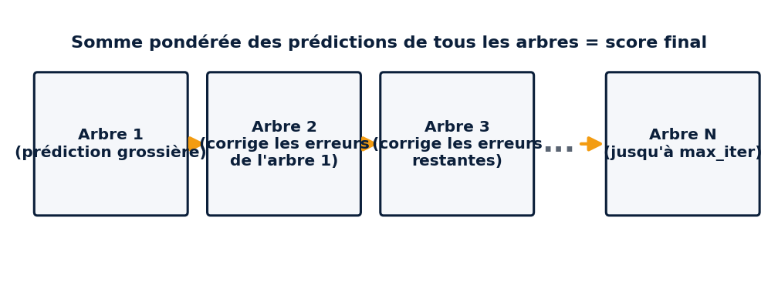
Contrairement à Random Forest (des arbres indépendants, votés ensemble), le boosting construit les arbres un par un : le 1er arbre fait une prédiction grossière ; chaque arbre suivant est entraîné spécifiquement pour corriger les erreurs (résidus) laissées par la combinaison de tous les arbres précédents. La prédiction finale est la somme pondérée de tous les arbres (contrôlée par le learning_rate).

5.2 « Histogram-based » = accélération par discrétisation
Avant de chercher le meilleur seuil de coupure pour une feature, l'algorithme la discrétise en bins (jusqu'à 255) plutôt que de trier toutes les valeurs continues une à une — beaucoup plus rapide sur de gros volumes (867 980 lignes évaluées côté palier 1, plusieurs millions en validation externe). C'est aussi ce qui permet de gérer nativement les valeurs manquantes (NaN) : chaque variable a un bin dédié pour les valeurs absentes, sans qu'il faille imputer une valeur artificielle.

5.3 Hyperparamètres retenus
Palier | max_iter | max_depth | learning_rate | max_leaf_nodes | class_weight | random_state
1 (détection) | 250 | 15 | 0,2 | 63 | balanced | 42
2 (catégorisation) | 250 | 10 | 0,2 | 63 | balanced | 42
Recherchés par RandomizedSearchCV (validation croisée), random_state=42 fixé partout (split, recherche, modèle final) pour la reproductibilité. Le palier 1 ajoute une pondération SUPPLÉMENTAIRE par source (pas seulement par classe) dans la fonction de perte — c'est ce qui a résolu le déséquilibre de volume entre NetFlow, CICFlowMeter et Zeek (voir Test 3 : Recall Mirai 51%→99,9% après cette pondération).

6. Exemple concret — une requête réelle
Exemple réel testé contre le service FastAPI (commun/service.py), qui expose NIDSPredictor.predict() via l'endpoint /predict — c'est ce même endpoint que Logstash appelle en production via le filtre http.

Entrée (event Logstash typique)
{
"event": {"module": "netflow"},
"L4_DST_PORT": 22,
"PROTOCOL": 6,
"IN_BYTES": 4820, "OUT_BYTES": 312,
"IN_PKTS": 41, "OUT_PKTS": 6,
"FLOW_DURATION_MILLISECONDS": 15230,
"TCP_FLAGS": 27
}

Sortie (ce que Logstash aplatit vers Elasticsearch)
{
"ml_status": "ok",
"is_attack": true,
"anomaly_score": 0.93,
"attack_category": "brute_force",
"confidence": 0.81
}
anomaly_score=0,93 dépasse le seuil (0,68) -> is_attack=true -> le palier 2 est appelé -> catégorie brute_force retenue avec 81% de confiance (probabilité de la classe gagnante).

